|  |
| --- |
|  |

|  |  |
| --- | --- |
|  | Hiiumaa Vallavalitsuse [kuupäev]  korralduse nr [nr]  Lisa 1 |

**PROJEKTEERIMISTINGIMUSED**

**1. Projekteerimistingimuste koostamise olulisemad alusdokumendid:**

1.1 projekteerimistingimuste taotluse andmed: esitatud 08.08.2025, nr 2511002/13866;

1.2 Hiiu Maakonnaplaneering 2030+;

1.3 Emmaste Vallavolikogu 30.09.2005 määrusega nr 39 kehtestatud Emmaste valla üldplaneering;

1.4 koostatav Hiiumaa valla üldplaneering.

**2. Projekteerimistingimuste liigi täpsustus**

Projekteerimistingimused antakse planeerimisseaduse § 125 lg 5 alusel. Projekteerimistingimused on vajalikud ehitusloakohustusliku hoone või olulise avaliku huviga rajatise ehitusprojekti koostamiseks, kui planeeritav ala asub kehtiva üldplaneeringu järgselt detailplaneeringu koostamise kohustusega alal. Projekteerimistingimuste andmisel arvestatakse:

1) ehitis sobitub mahuliselt ja otstarbelt piirkonna väljakujunenud keskkonda, arvestades sealhulgas piirkonna hoonestuslaadi;

2) üldplaneeringus on määratud vastava ala üldised kasutus- ja ehitustingimused, sealhulgas projekteerimistingimuste andmise aluseks olevad tingimused, ning ehitise püstitamine ei ole vastuolus üldplaneeringus määratud muude tingimustega.

**3. Projekteerimistingimuste eesmärk**

Projekteerimistingimused antakse 77563,0 m² suurusele maatulundusmaa 100% sihtotstarbega hoonestatud kinnistule püstitatava PVC halli projekteerimiseks. Projekteerimistingimuste andmisel tagatakse, et ehitis sobib mahuliselt ja otstarbelt piirkonna väljakujunenud keskkonda ning arvestab piirkonna hoonestuslaadi.

Kavandatav ehitis peab sobituma piirkonda ja lähtuma peab üldplaneeringu tingimustest.

Selle püstitamise eelduseks on, et koostatav projekt arvestaks piirkonna loodus- ja kultuurimiljööga.

**4. Olemasolev olukord**

Planeeringuala andmed:

Kinnistu nimi: Põlesmaa

Asustusüksus Lepiku küla

Katastritunnus: 17501:004:1510

Planeeritava katastriüksuse suurus: 77563,0 m²

Planeeritava katastriüksuse sihtotstarve: maatulundusmaa 100%

**Olemasolevad ehitised**:

**ehitis ehr kood seisund**

elamu-koda 115000442 olemas

kelder-kuur 121314926 olemas

laut+kuur 115000444 olemas

saun+töötuba 115000443 olemas

kaev 220377904 olemas

**Joonis 1.** Projekteerimistingimustega hõlmatud ala (väljavõte Maa- ja Ruumiameti kitsenduste kaardist), millelt on näha ka olemasolev õueala.

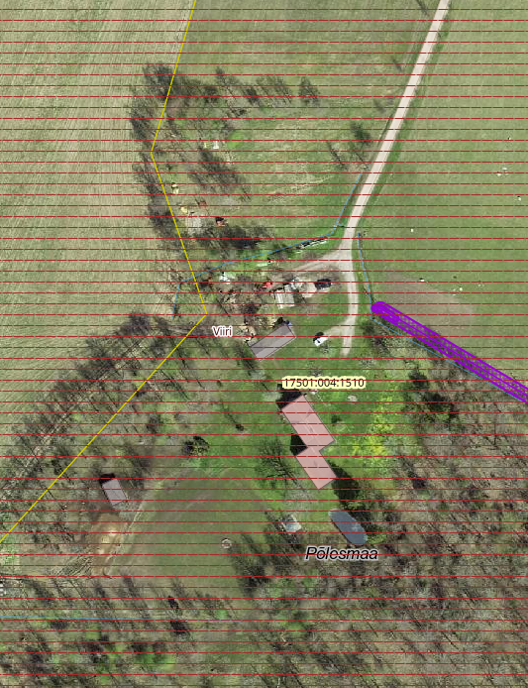

4.1 Kinnistul põhjustavad kitsendusi Maa- ja Ruumiameti andmetel:

- maaparandussüsteemi eesvoolu kaitsevöönd (planeeritav ehitustegevus ei jää antud alasse),

- Viiri maaparandussüsteemi maa-ala,

- 12132 Emmaste-Tohvri riigimaantee kaitsevöönd (planeeritav ehitustegevus ei jää antud alasse),

- elektripaigaldise kaitsevöönd (planeeritav ehitustegevus ei jää antud alasse)

4.2 Kehtiva üldplaneeringu kohaselt

Emmaste Vallavolikogu 30.09.2005 määrusega nr 39 kehtestatud Emmaste valla üldplaneeringu kohaselt paikneb Põlesmaa kinnistu detailplaneeringu kohustusega hajaasustusalal. Kinnistu maa sihtotstarve on maatulundusmaa 100%.

Ehitis peab olema projekteeritud ja ehitatud hea ehitustava ja üldtunnustatud põhimõtete järgi – see peab sobima ümbritsevasse keskkonda ja arvestama väljakujunenud arhitektuurset situatsiooni ning ei tohi luua ohtu inimeste tervisele, varale ega keskkonnale.

4.3 Koostatava üldplaneeringu kohaselt

Hiiumaa koostatava üldplaneeringu kohaselt paikneb Põlesmaa kinnistul planeeritav ala detailplaneeringu kohustuseta hajaasustusalal, kus suurim lubatud ehitisealune pind määratakse lähtudes ümbruses väljakujunenud hoonestuslaadist, maaüksuste struktuurist ning hinnates mahtude sobitumist maastiku ja ümbritseva asustusega.

4.4 Hiiu Maakonnaplaneeringu 2030+ kohaselt

Põlesmaa kinnistu asub maakonnaplaneeringu 2030+ kohaselt Viiri-Emmaste-Tilga I-klassi väärtuslikul maastikul. Arhitektuuri ja ehituslikud lahendused peavad tagama ehitise sobitumise olemasolevasse miljöösse ja vastama väärtuslike maastike registris välja toodud väärtuste säilimisele.

4.5 Kaitstavad loodusobjektid

Kinnistul puuduvad kaitstavad loodusobjektid.

4.6 Kehtiv detailplaneering

Kinnistul puudub kehtiv detailplaneering.

**5. Projekteerimistingimuste sisu**

5.1 Ehitusõiguse määramine ja hoonestusala piiritlemine

- projekteeritava ehitise lubatud kasutamise otstarve: 24233 rajatis põllumajandussaaduste või loomasööda hoidmiseks;

- projekteeritava ehitise maksimaalne maapeale korruselisus: 1:

- projekteeritava hoone maksimaalne kõrgus maapinnast: 5 m;

- projekteeritava hoone maksimaalne ehitisealune pind: 200 m²;

- katastriüksuse sihtotstarve: maatulundusmaa 100%;

- katastriüksuse piirid: ei muudeta

5.2 Hoone olulisemate arhitektuurinõuete ning rajatiste ehitus- ja kujundusnõuete seadmine

- Ehitise asukoha määramisel arvestada kehtivate kitsendustega. Projekti asendiplaanile kanda kehtivad kitsendused ja kujad;

- projekteerimisel kasutada nõuetele vastavat geodeetilist alusplaani, mis ei oleks vanem kui üks aasta;

- ehitusmaterjali, hoonestuse mahu ja kujunduse valikul tuleb lähtuda energiatõhususe põhimõtetest;

- ehitis projekteerida arhitektuuriliselt sobivana olemasolevasse keskkonda;

- projekti koostamisel tuleb arvestada kõikide üldplaneeringust tulenevate nõuetega;

- välisviimistlus: PVC;

- ehitis projekteerida mitte lähemale kui 4 m kinnistu piirist.

5.3 Liikluskorralduse määramine

- juurdepääsuna kasutada olemasolevat 1750285 Hiisi erateed;

- parkimine lahendada kinnistusiseselt.

5.4 Haljastuse ja heakorrastuse põhimõtete määramine

Krundi haljastuse planeerimisel arvestada ümbritseva looduskeskkonnaga ja sellest tulenevate kitsendustega, võimalusel säilitada kõrghaljastus. Projektiga esitada kavandatava haljastuse rajamise põhimõtted.

5.5 Tehnovõrkude ja -rajatiste asukohtade määramine

Planeeritaval krundil ehitiste teenindamiseks vajalikud tehnorajatised, mis ühendatakse võrguettevõtjale elektrituruseaduse tähenduses kuuluva elektriliini või sellega liituva ehitisega, paigaldada võimalusel maa-aluste kaablitega. Projekti joonistel näidata projekteeritaval alal olemasolevad ning kavandatavad tehnovõrgud ja muu taristu.

* elektrivõrguga liitumine: on olemas;
* veevarustus: ei vajata;
* kanalisatsioon: ei vajata;
* küttesüsteem: ei vajata.

5.6 Kujade määramine

Ehitistele kehtivate kujade määramisel lähtuda kehtivatest valdkonna reguleerivatest dokumentidest ja normidest.

5.7 Servituutide vajaduse määramine

Ehitusprojektis määrata servituutide vajadused ja nende ulatused.

5.8 Tuleohutuse tagamine

- Projektis lahendada tuletõrjeveega varustamine ja näidata lähim nõuetele vastav tuletõrje veevõtukoht. Vajadusel lahendada tuletõrje veevarustus lokaalsena;

- Ehitiste vaheline tuleohutuskuja peab olema vähemalt 8 m, vastasel korral tuleb kasutada tuld tõrjuvaid materjale.

**6. Koostöö projekteerimistingimuste seadmisel**

Projekteerimistingimuste koostamisel tehakse koostööd järgnevate asutustega ja võrguvaldajatega:

* Päästeamet;
* Transpordiamet;
* Maa- ja Ruumiameti maaparandusosakond.

Projekteerimistingimused kehtivad vastavalt ehitusseadustiku § 33 viis (5) aastat nende andmisest või kuni uute projekteerimistingimuste andmiseni.

Projekteerimistingimused koostas:

Pilvi Post

ehitusspetsialist

[pilvi.post@hiiumaa.ee](mailto:pilvi.post@hiiumaa.ee)